DEVOIR SURVEILLE N°15
Exercice n°1 : 2 points
- Décomposer $A=\frac{{\left(−3\right)}^{2}×{\left(−4\right)}^{3}×{\left(−8\right)}^{4}}{{\text{36388}}^{3}}$ et $B=\text{66150}$ en produit de facteurs premiers.
- En déduire une simplification de A.
- En déduire l’écriture de B sous la forme $a\sqrt{b}$, $a∈$ et $b∈$, avec a le plus grand possible.
- Déterminer le PGCD (plus grand diviseur commun) et le PPCM (plus petit multpile commun) de C et D
avec $C=3^{4}×5^{2}×{\text{11}}^{4}$ et $D=5^{5}×\text{11}×{\text{17}}^{8}$.

Exercice n°2 : 3 points
- Calculer $\left|\frac{3}{5}−\frac{1}{3}\right|+\left|\frac{1}{3}−\frac{1}{2}\right|$.
- Résoudre $\left|x+2\right|=8$.
- Résoudre $\left|x−1\right|<3$.
- Résoudre $\frac{2x−4}{3x+1}>0$.

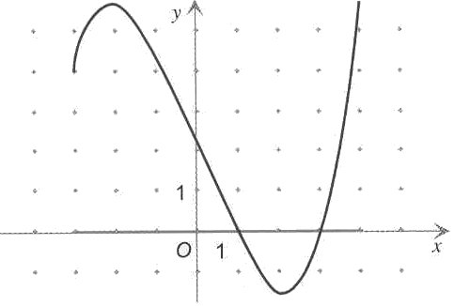
Exercice n°3 : 2 points
Soit f la fonction définie sur $\left[−3;4\right]$ dont la représentation graphique est donnée ci-contre.
- Dresser le tableau de variations de f.
- Donner l'image de 4 par f.
- Donner le(s) antécédent(s) de 2 par f.
- On sait que f est définie par l'une des 4 expressions algébriques suivantes :
$f\left(x\right)=2x+7\text{ ou }f\left(x\right)=x^{3}−3x+1\text{ ou }f\left(x\right)=x^{2}+5x\text{ ou }f\left(x\right)=\frac{1}{6}x^{3}−\frac{\text{13}}{6}x+2$.
Identifier f en justifiant.

Exercice n°4 : 3 points
Soit un repère (O , I , J) et la fonction f définie sur par $f\left(x\right)=−x^{2}+4x−1$.
- Montrer que $f\left(x\right)=3−{\left(x−2\right)}^{2}$.
- Etudier les variations de f sur $[2;+∞[$ puis sur $]−∞;2]$.
- Dresser le tableau de variations de f et en déduire son maximum et en quelle valeur il est atteint.
- Recopier et compléter, à l'aide de la calculatrice, le tableau de valeurs suivant :
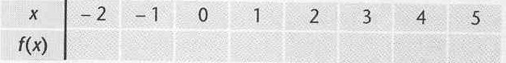
- Placer les points correspondants dans le repère et tracer la courbe représentative de f.

Exercice n°5 : 2 points
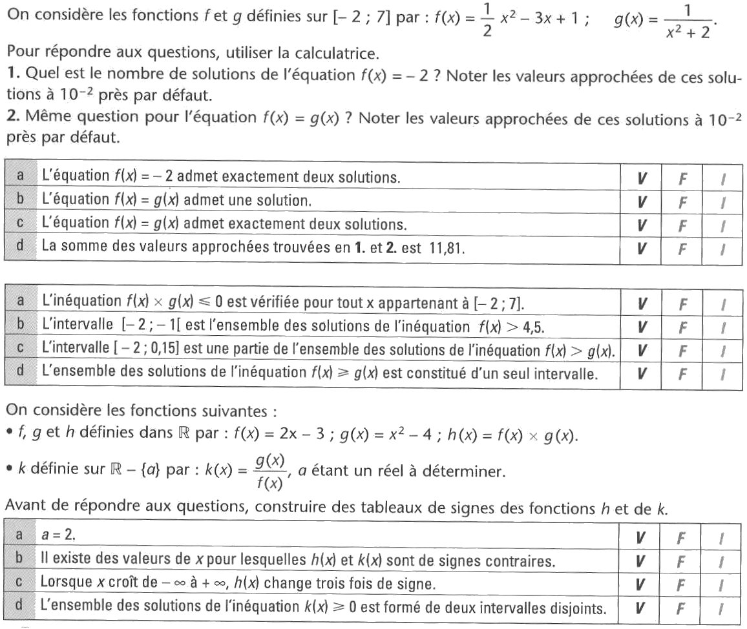
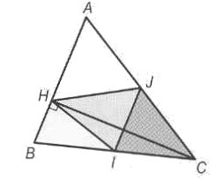
Exercice n°6 : 2 points
Dans un triangle ABC, on note H le pied de la hauteur issue de C,
I le milieu de [BC] et J celui de [AC].
Il s'agit de prouver que les triangles ABC et HIJ sont semblables.

- Prouver que les triangles IJC et IJH sont isométriques.
- Prouver que IJC et BAC sont semblables.
- Conclure.

Exercice n°7: 3 points
Soit ABC un triangle. Le point A' est le milieu de [BC].
On appelle C' le point de [AB] tel que $\vec{\text{AC}}'=\frac{3}{5}\vec{\text{AB}}$ et B' le point de [AC] tel que $\vec{\text{AB}'}=\frac{3}{5}\vec{\text{AC}}$.
Les droites $\left(A'C'\right)$ et $\left(\text{AC}\right)$ se coupent en E. Les droites $\left(A'B'\right)$ et $\left(\text{AB}\right)$ se coupent en F.
- Prouver, de deux façons différentes, que les droites $\left(B'C'\right)$ et $\left(\text{BC}\right)$ sont parallèles.
- On introduit le repère $\left(A;\vec{\text{AB}},\vec{\text{AC}}\right)$.
Donner les équations des droites $\left(\text{AB}\right)$, $\left(\text{AC}\right)$, $\left(A'C'\right)$ et $\left(A'B'\right)$ dans ce repère.
- Trouver les coordonnées de E et F dans ce repère.
- La droite $\left(\text{EF}\right)$ est-elle parallèle à la droite $\left(B'C'\right)$?

Exercice n°8 : 3points
Soit un tétraèdre SABC, deux points I et K de la face SBC et un point I de la face SAB.
La parallèle à (IJ) passant par K recoupe l'une des faces du tétraèdre en un point L.
On veut construire le point L.

- Montrer que le point L est un point du plan P déterminé par les points I, J, K.
- Construire l'intersection de P et de la face SBC.
- Construire l'intersection de P et de la face SAB.
- Construire l'intersection de P et de la face ABC.
- Construire L.

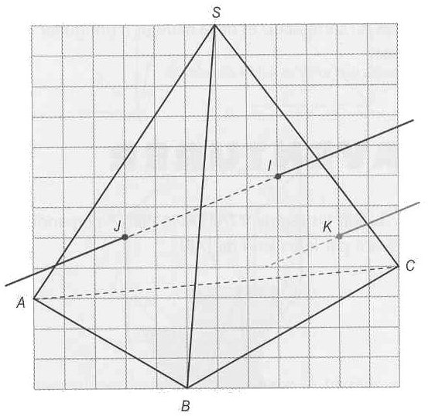

C'est le dernier DS !!
☺ Bonnes vacances ☺

